Język polski klasa 7-8. 1-5.06.20
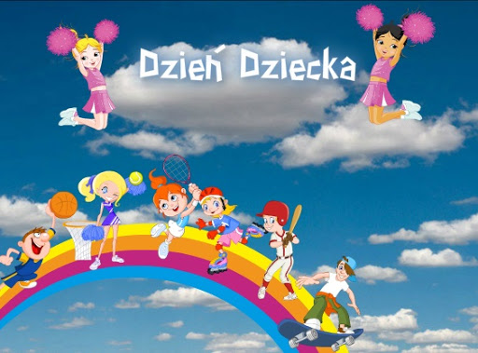

Moim Uczniom składam najserdeczniejsze życzenia z okazji Dnia Dziecka: dużo uśmiechów na co dzień,
samych wspaniałych ocen i słonecznych chwil.
Ósmoklasistom życzę, by zostali uczniami swojej wybranej szkoły i spełniali marzenie o przyszłym zawodzie.
Alicja Awłasewicz
W tym tygodniu baw się dobrze i przygotuj zadanie dla mnie. Przypomnij swoją ulubioną postać z książki lub filmu, zadaj mi kilka pytań albo narysuj postać. Ja postaram się odgadnąć, o jakiej postaci mówisz i z jakiej książki lub filmu pochodzi.
Ponadto przeczytaj, jakie prawa mają dzieci.
Powinieneś/powinnaś wiedzieć.

Jestem pewna, że Tydzień Dziecka spędzicie fantastycznie.

